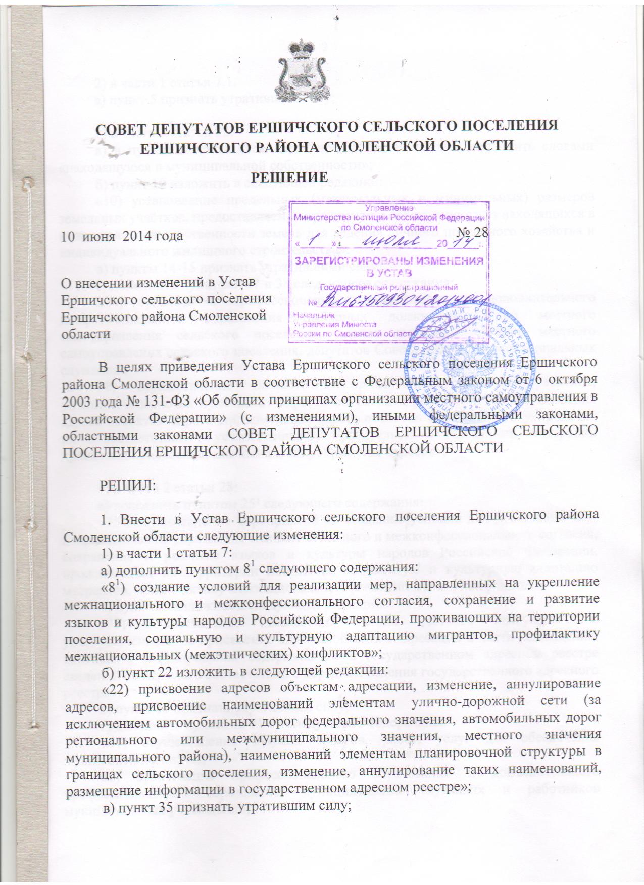
2) в части 1 статьи 7.1.
а) пункт 5 признать утратившим силу;

3) в части 3 статьи 22:
а) в пункте 9 после слов «арендной платы за землю» дополнить словами «находящуюся в муниципальной собственности»;
б) пункт 10 изложить в следующей редакции:
«10) установление предельных (максимальных и минимальных) размеров земельных участков, предоставляемых гражданам в собственность из находящихся в муниципальной собственности земель для ведения личного подсобного хозяйства и индивидуального жилищного строительства»;
в) пункты 14-15 признать утратившими силу;
г) дополнить пунктами 37 и 38 следующего содержания:
«37) организация профессионального образования и дополнительного профессионального образования выборных должностных лиц местного самоуправления сельского поселения, членов выборных органов местного самоуправления сельского поселения, депутатов Совета депутатов, муниципальных служащих;
38) осуществление полномочий органа местного самоуправления, уполномоченного на присвоение адресов объектам адресации в части присвоения адреса объектам адресации, изменения адреса объектов адресации, аннулирования их в соответствии с установленными Правительством Российской Федерации правилами присвоения, изменения, аннулирования адресов»;

4) в части 2 статьи 28:
а) дополнить пунктом 25¹ следующего содержания:
«25¹) осуществление мероприятий по созданию условий для реализации мер, направленных на укрепление межнационального и межконфессионального согласия, сохранение и развитие языков и культуры народов Российской Федерации, проживающих на территории поселения, социальную и культурную адаптацию мигрантов, профилактику межнациональных (межэтнических) конфликтов»;
б) пункт 39 изложить в следующей редакции:
«39) осуществление полномочий органа местного самоуправления, уполномоченного на присвоение адресов объектам адресации в части размещения, изменения, аннулирования содержащихся в государственном адресном реестре сведений об адресах в соответствии с порядком ведения государственного адресного реестра»;
в) пункт 57 признать утратившим силу;
г) дополнить пунктами 61-63 следующего содержания:
«61) осуществление закупок товаров, работ, услуг для обеспечения муниципальных нужд;
62) организация профессионального образования и дополнительного профессионального образования муниципальных служащих и работников муниципальных учреждений;
63) рассмотрение уведомления о проведении публичного мероприятия (за исключением собрания и пикетирования, проводимого одним участником)»;

5) статью 34:
а) дополнить частью 9¹ следующего содержания:
«9¹. В соответствии с Федеральным законом «Об общих принципах организации местного самоуправления в Российской Федерации» муниципальные нормативные правовые акты, затрагивающие вопросы осуществления предпринимательской и инвестиционной деятельности, в целях выявления положений, необоснованно затрудняющих осуществление предпринимательской и инвестиционной деятельности, подлежат экспертизе, проводимой органами местного самоуправления в порядке, установленном решением Совета депутатов в соответствии с областным законом.
В целях выявления положений, вводящих избыточные обязанности, запреты и ограничения для субъектов предпринимательской и инвестиционной деятельности или способствующих их введению, а также положений, способствующих возникновению необоснованных расходов субъектов предпринимательской и инвестиционной деятельности и местных бюджетов, проекты муниципальных нормативных правовых актов, затрагивающие вопросы осуществления предпринимательской и инвестиционной деятельности, подлежат оценке регулирующего воздействия, проводимой органами местного самоуправления в порядке, установленном решением Совета депутатов в соответствии с областным законом»;
б) дополнить частью 10¹ следующего содержания:
«10¹. Отмена муниципальных правовых актов или приостановление их действия осуществляется в порядке, установленном Федеральным законом «Об общих принципах организации местного самоуправления в Российской Федерации»;

6) статью 43 изложить в следующей редакции:
«Статья 43. Закупки для обеспечения муниципальных нужд
1. Закупки товаров, работ, услуг для обеспечения муниципальных нужд осуществляются в соответствии с законодательством Российской Федерации о контрактной системе в сфере закупок товаров, работ, услуг для обеспечения государственных и муниципальных нужд.
2. Закупки товаров, работ, услуг для обеспечения муниципальных нужд осуществляются за счет средств местного бюджета»;

7) статью 47 изложить в следующей редакции:

«Статья 47. Осуществление муниципального финансового контроля

1. Муниципальный финансовый контроль осуществляется в целях обеспечения соблюдения бюджетного законодательства Российской Федерации и иных нормативных правовых актов, регулирующих бюджетные правоотношения.

2. Муниципальный финансовый контроль подразделяется на внешний и внутренний, предварительный и последующий.

3. Внешний муниципальный финансовый контроль в сфере бюджетных правоотношений является контрольной деятельностью Контрольно-ревизионной комиссии.

Порядок осуществления Контрольно-ревизионной комиссией полномочий по внешнему муниципальному финансовому контролю определяется муниципальными правовыми актами Совета депутатов.

4. Внутренний муниципальный финансовый контроль в сфере бюджетных правоотношений является контрольной деятельностью органов муниципального финансового контроля, являющихся органами (должностными лицами) местной администрации (далее – органы внутреннего муниципального финансового контроля).

Порядок осуществления органами внутреннего муниципального финансового контроля полномочий по внутреннему муниципальному финансовому контролю определяется муниципальными правовыми актами Администрации сельского поселения.

5. Предварительный контроль осуществляется в целях предупреждения и пресечения бюджетных нарушений в процессе исполнения местного бюджета.

6. Последующий контроль осуществляется по результатам исполнения местного бюджета в целях установления законности его исполнения, достоверности учета и отчетности»;

8) статью 54 изложить в следующей редакции:
«Статья 54. Контроль и надзор за деятельностью органов местного самоуправления и должностных лиц местного самоуправления сельского поселения

1. Контроль и надзор за деятельностью органов местного самоуправления и должностных лиц местного самоуправления осуществляется органами прокуратуры Российской Федерации и государственными органами, уполномоченными на осуществление государственного контроля (надзора) за деятельностью органов местного самоуправления и должностных лиц местного самоуправления в соответствии с федеральными и областными законами, включая территориальные органы федеральных органов исполнительной власти и органы исполнительной власти Смоленской области в пределах их компетенции, установленной федеральным и областным законодательством.
2. Органы местного самоуправления и должностные лица местного самоуправления, наделенные в соответствии с настоящим Уставом контрольными функциями, осуществляют контроль за соответствием деятельности органов местного самоуправления и должностных лиц местного самоуправления настоящему Уставу и принятым в соответствии с ним решениям Совета депутатов»;

2. Настоящее решение вступает в силу после его официального опубликования в газете «Нива» после государственной регистрации в Управлении Министерства юстиции Российской Федерации по Смоленской области.
3. Подпункт «а» пункта 5 части 1 настоящего решения применяется с 1 января 2017 года.

Глава муниципального образования
Ершичского сельского поселения
Ершичского района Смоленской области К.Н.Серенков

